**《西北地区（1）》学习指南**

**【学习目标】**

1. 运用地图说出并评价西北地区的地理位置及范围。
2. 运动地图及图表说出西北地区主要地形区及气候特征
3. 运用资料归纳西北地区自然环境特征以及内部差异
4. 举例说明西北地区自然地理要素间的关系。

**【教材内容】**

本节课内容是七年级下册第八章第四节《西北地区》的第一课时，是认识西北地区的重要部分。本节课主要介绍了西北地区的地理位置和自然环境特点，包括西北地区的范围、地形、气候和河流，以及区域内部差异和自然地理要素间的相互影响。通过本课学习，学生掌握区域自然地理要素的相互作用和影响，进一步区域学习的一般方法，锻炼学生的综合思维能力。

**观看微课《西北地区（1）》，完成学习任务。**

**【学习任务①、②】描述北方地区位置及地形特征**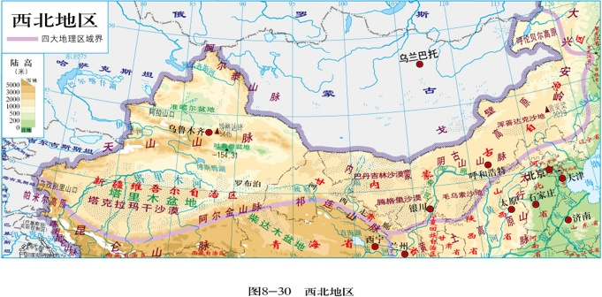

1. 地形特征：
2. 地理位置：

自然环境

1、气候特征：

2、植被变化规律：

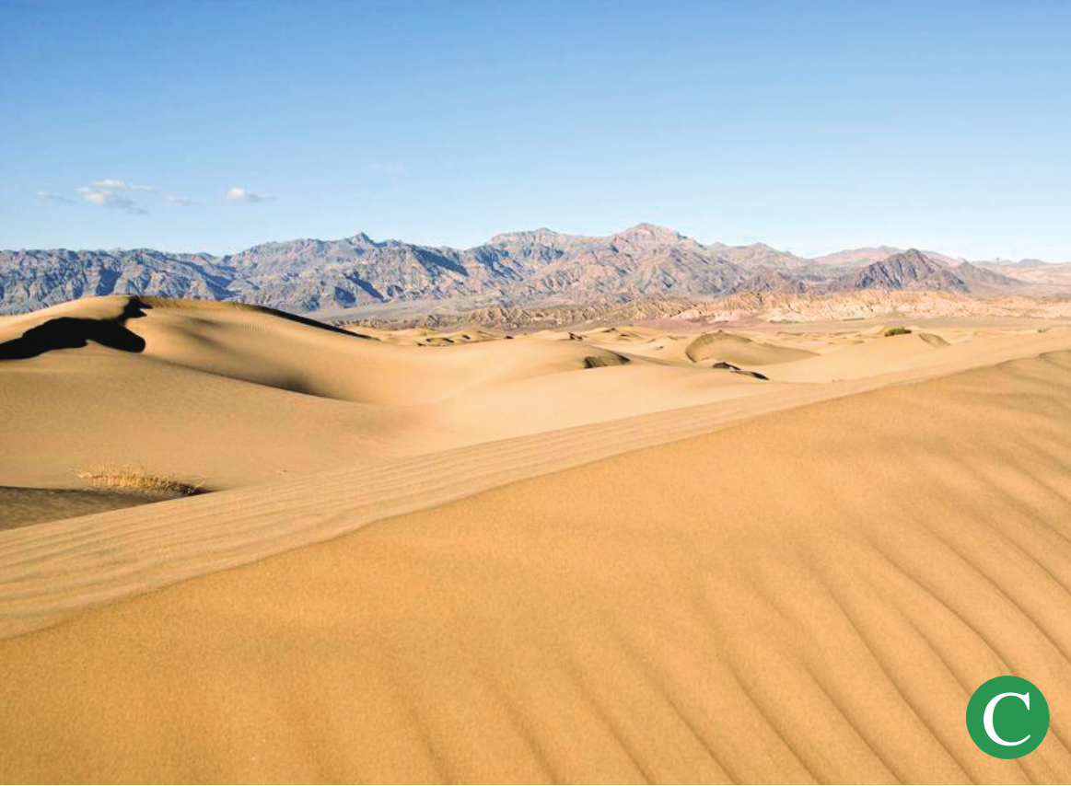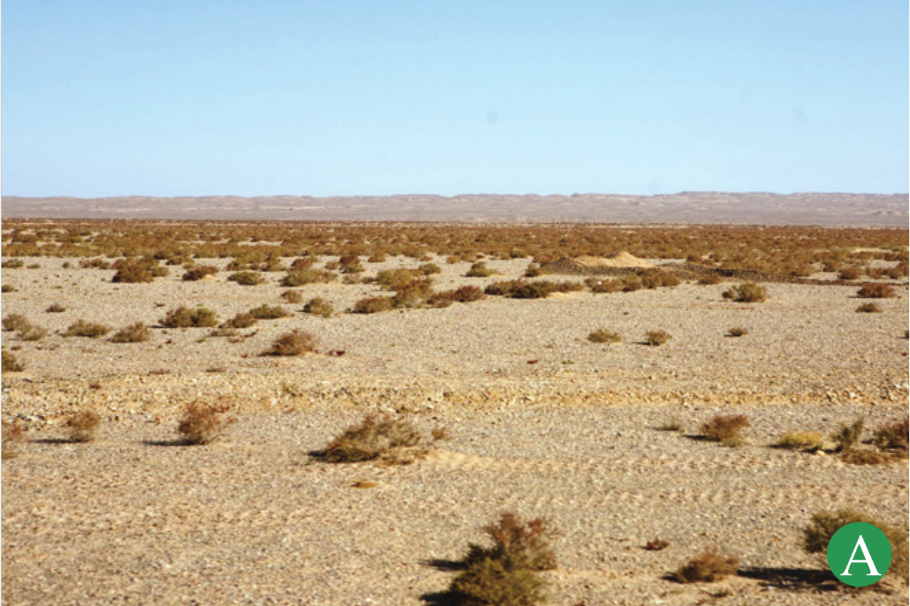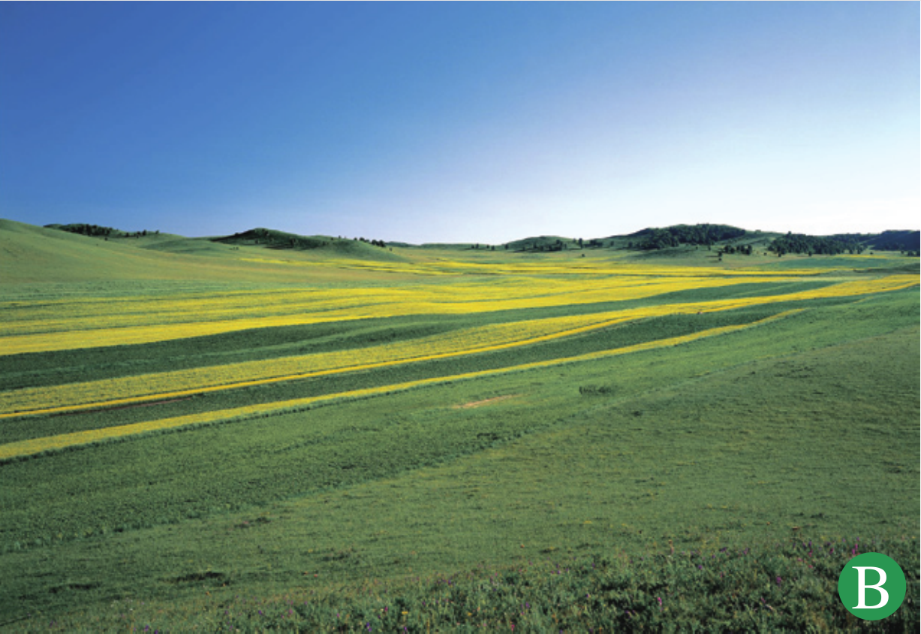

3、河流特征：